МИНИСТЕРСТВО НАУКИ И ВЫСШЕГО ОБРАЗОВАНИЯ РОССИЙСКОЙ ФЕДЕРАЦИИ

Федеральное государственное бюджетное образовательное учреждение высшего образования

«Донецкий национальный технический университет»

ОТЧЁТ

по лабораторной работе №6

на тему: «Веб-сайт из репозитория»

по курсу «Профессиональная практика программной инженерии»

Выполнил: студент группы ПИ-20а

Синяев А. В.

(подпись) «___» _______2024г.

Приняла:

Незамова Л. В.

(подпись) «___» _______2024г.

2024 г.

Цель: получить практические навыки в создании веб-сайтов на основе репозитория.

Вариант:

Эмулятор консольных игр (одной из dendy, sega megadrive, ps1/2/3/4, dreamcast), например, ePSXe, Gens, Snes.

Ссылка на GitHub репозиторий [NicopoloL/GENS (github.com)](https://github.com/NicopoloL/GENS)

В рамках данной лабораторной работы был создан одностраничный сайт. Для этого, в корне репозитория был создан файл index.html, содержащий информацию о развертке и стилях страницы. Содержимое корня репозитория показано на рис. 1.

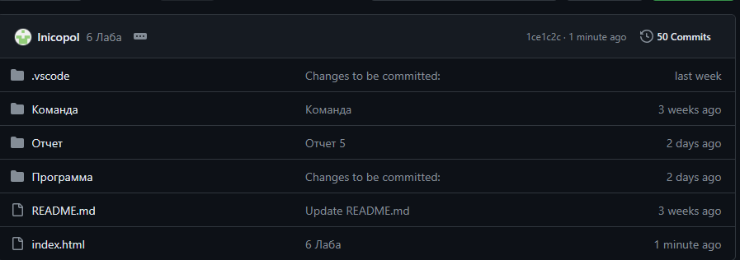

Рисунок 1 – Корень репозитория

Далее необходимо в настройках репозитория на GitHub перейти во вкладку «Pages», содержащую информацию о странице из репозитория. Эта вкладка показана на рис. 2.

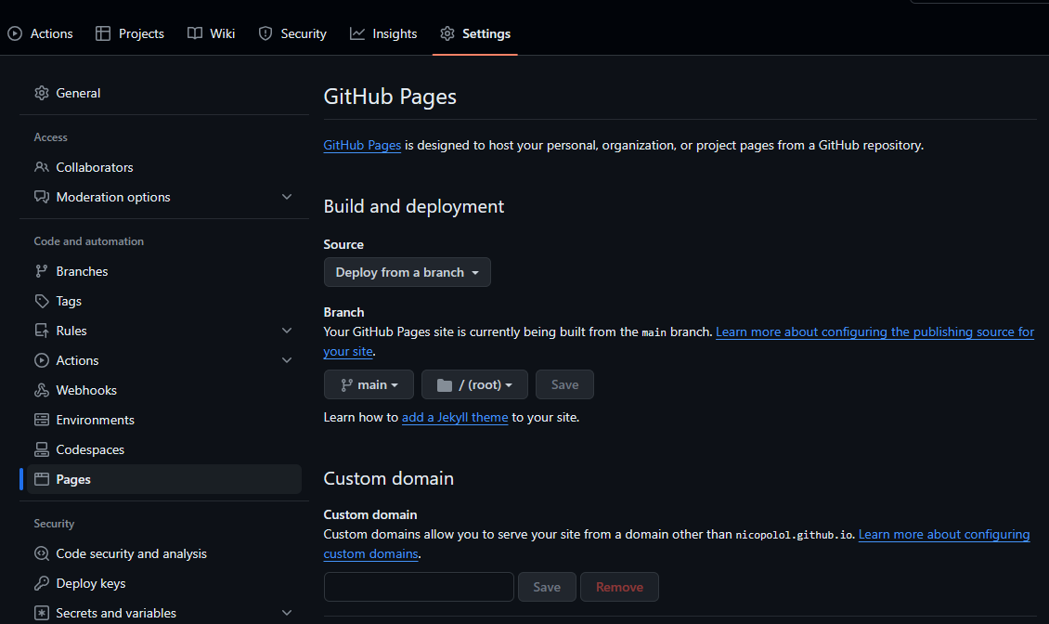

Рисунок 2 – Вкладка «Pages»

На данной вкладке необходимо выбрать ветку, из которой будет подгружаться сайт. После нажатия на кнопку Save будет начата работа по созданию страницы из репозитория.

Информацию о развертывании сайта будет показана во вкладке Actions. Данная вкладка показана на рис. 3.

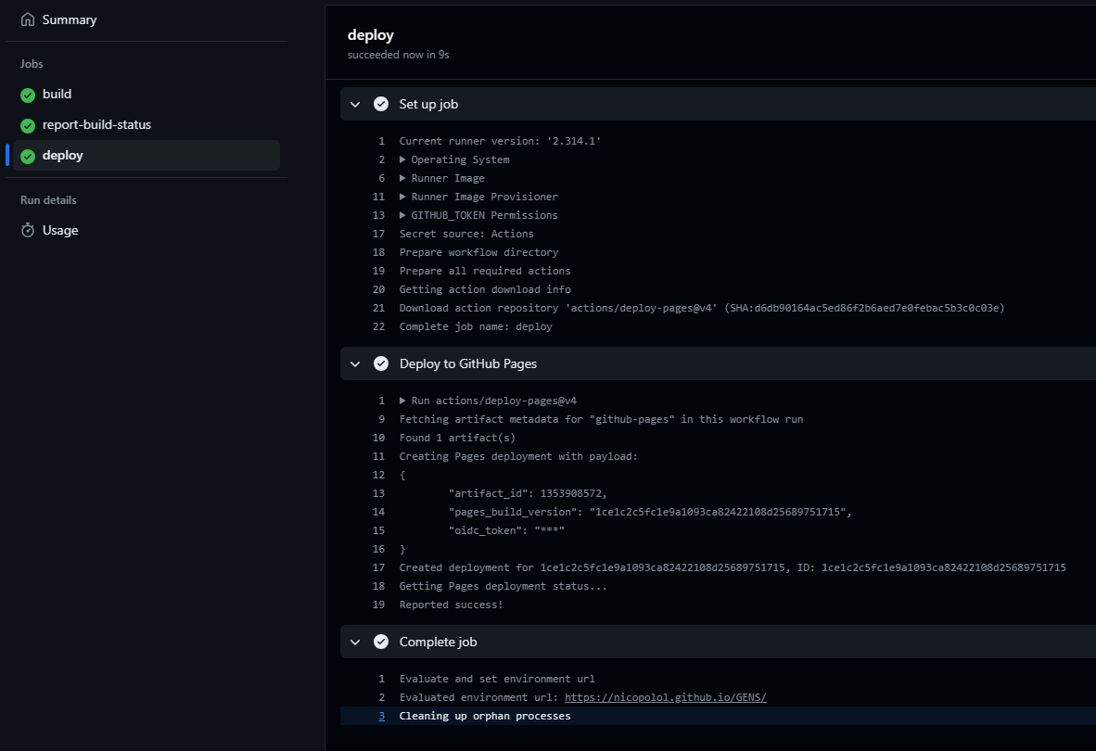

Рисунок 3 – Страница «Actions»

На рис. 3 видна информация о проведении развёртывания: начале обработки, развертывании и завершении развертывания. Также, тут показана ссылка для доступа к созданному веб-сайту.

Ссылка на полученный веб-сайт: https://nicopolol.github.io/GENS/.

В результате имеется доступ к веб-сайту, показанном на рис. 4.

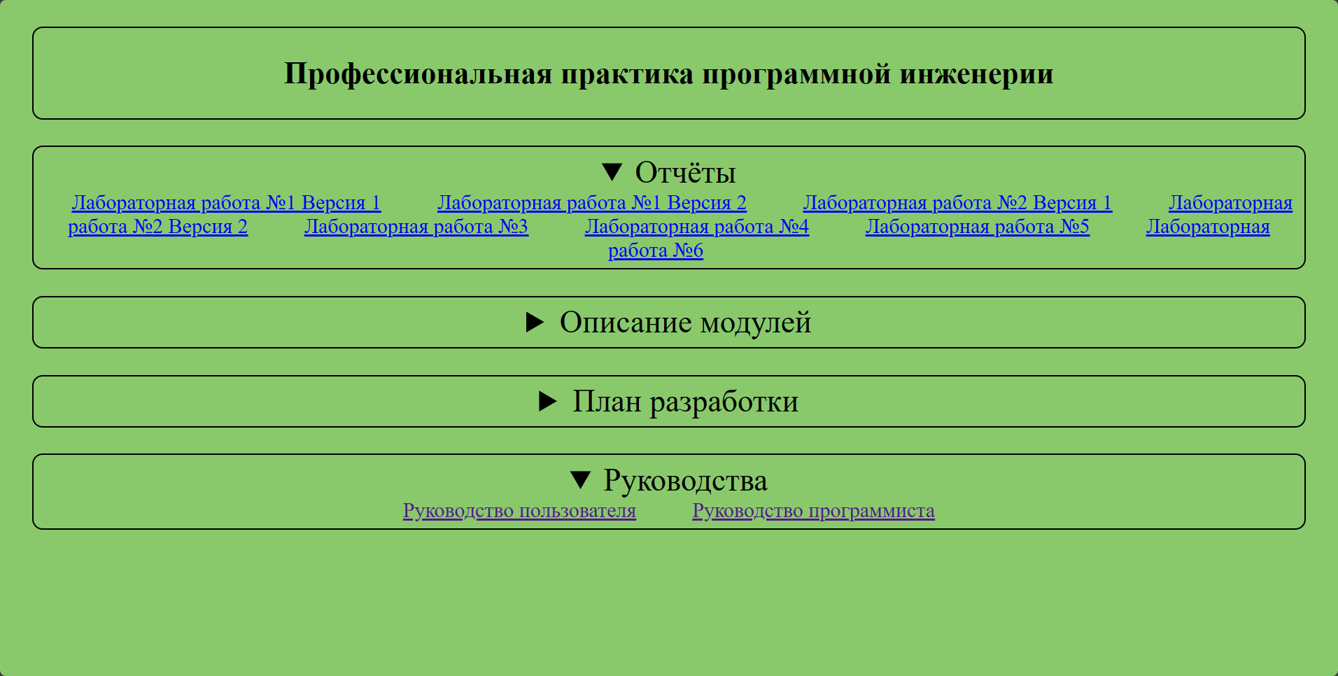

Рисунок 4 – Развернутый сайт из репозитория

Данный сайт представляет информацию в виде развертываемых карточек. Содержаться ссылки на все отчеты по лабораторным работам. Также содержаться ссылки на руководства программиста и пользователя (из л.р. №4 и л.р. №5).

При выборе ссылки на отчёт по лабораторной работе – документ будет автоматически загружен на ПК. При нажатии на одно из руководств – будет открыта соответствующая страница, созданная в рамках двух прошлых лабораторных работ.

Также содержится информация о модулях и плане разработке в виде текста. Пример показан на рис. 5 – 6.

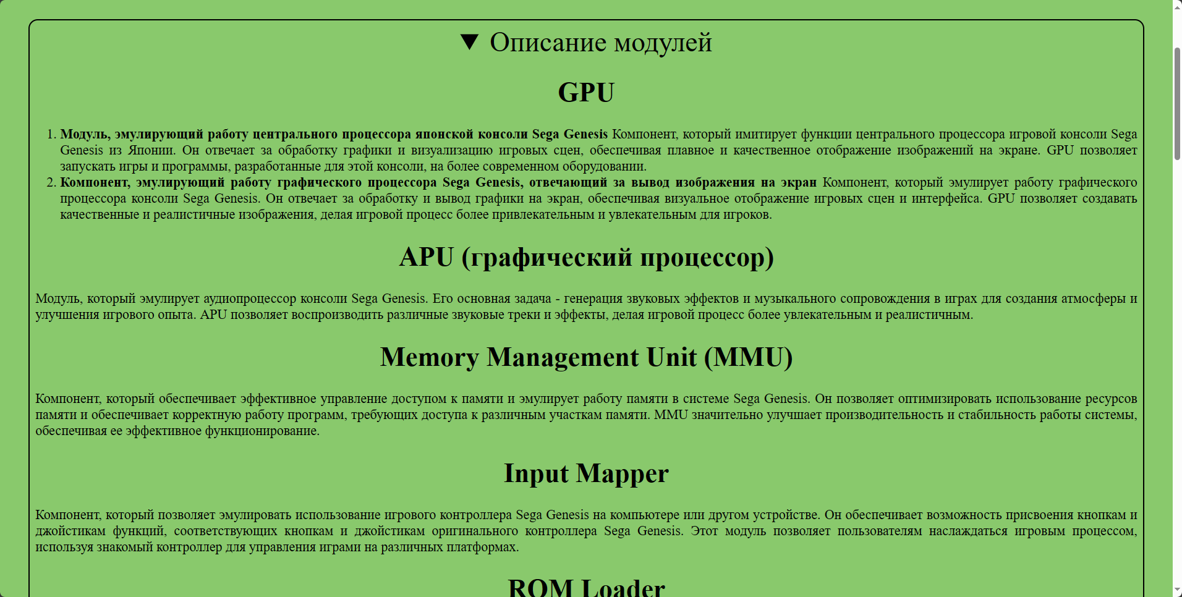

Рисунок 5 – Пример описания модулей

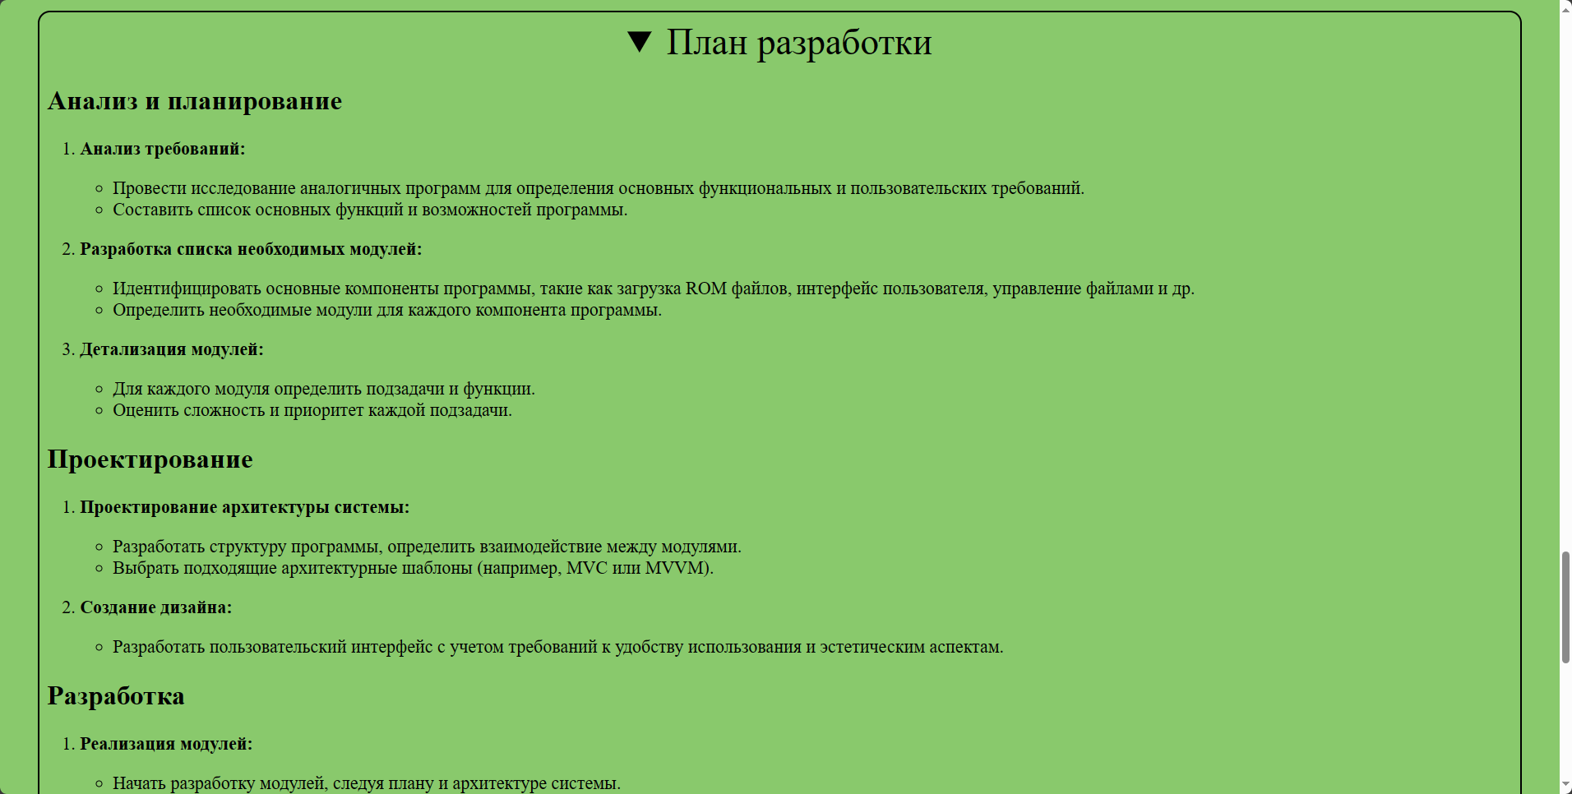

Рисунок 6 – Пример плана разработки

Все отчеты содержаться в папке «Отчеты», что показано на рис. 7.

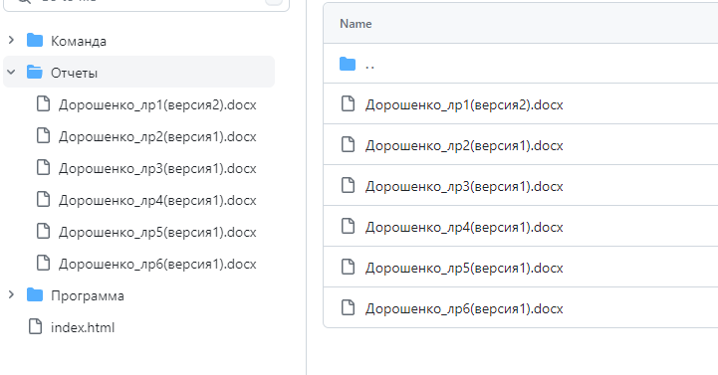

Рисунок 7 – Список отчетов

Руководство пользователя содержится в папке по пути «Программа\Documentation», что показано на рис. 8. Руководство программиста содержится там же в папке «html».

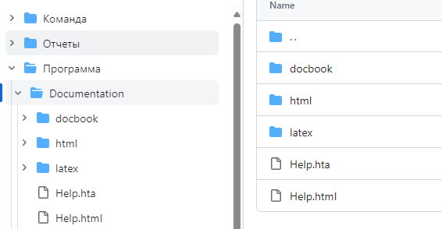

Рисунок 8 – Папка с документацией

Программный код index.html

<!DOCTYPE html>

<html>

<head>

<title>Руководство пользователя</title>

<style>

body {

background-color:rgb(252, 221, 181);

}

div {

border: 2px solid black;

margin: 1cm;

padding: 0.25cm;

border-radius: 15px;

align-self: center;

text-align: justify;

font-size: 22px;

background-color: rgb(248, 198, 129);

}

summary {

font-size: 45px;

text-align: center;

}

a {

font-size: 30px;

margin: 1cm;

}

h1 {

text-align: center;

}

.center {

text-align: center;

font-size: large;

}

</style>

</head>

<body>

<div>

<h1>Профессиональная практика программной инженерии</h1>

</div>

<div class="center">

<details>

<summary>Отчёты</summary>

<a href="../PPPO/Отчеты/Дорошенко_лр1(версия2).docx">Лабораторная работа №1</a>

<a href="../PPPO/Отчеты/Дорошенко_лр2(версия1).docx">Лабораторная работа №2</a>

<a href="../PPPO/Отчеты/Дорошенко_лр3(версия1).docx">Лабораторная работа №3</a>

<a href="../PPPO/Отчеты/Дорошенко_лр4(версия1).docx">Лабораторная работа №4</a>

<a href="../PPPO/Отчеты/Дорошенко_лр5(версия1).docx">Лабораторная работа №5</a>

<a href="../PPPO/Отчеты/Дорошенко_лр6(версия1).docx">Лабораторная работа №6</a>

</details>

</div>

<div>

<details>

<summary>Описание модулей</summary>

<h1 id="-">Титульный экран</h1>

<p>Описание: Модуль титульного экрана предоставляет базовые функции для управления файлами и настройками приложения.

Пользователь может создавать новые файлы, открывать уже существующие, экспортировать текущий файл в различные

форматы (PDF, XPS, DOCX) и настраивать параметры приложения.</p>

<ol>

<li><strong>Создание нового файла.</strong> Описание: Позволяет пользователям создавать новые файлы для хранения

заметок.</li>

<li><strong>Открытие существующего файла.</strong> Описание: Позволяет пользователям открывать уже существующие

файлы с заметками для дальнейшего редактирования.</li>

<li><strong>Экспорт текущего файла.</strong> Описание: Обеспечивает возможность экспорта текущего файла с заметками

в различные форматы, такие как PDF, XPS и DOCX, для обмена или публикации.</li>

<li><strong>Настройки.</strong> Описание: Предоставляет пользователю доступ к настройкам приложения, позволяя

настраивать его поведение и интерфейс в соответствии с предпочтениями пользователя.</li>

</ol>

<h1 id="-">Записная книга</h1>

<p>Описание: Модуль записной книги обеспечивает структурированное хранение и управление заметками пользователя. Включает

в себя дерево разделов для организации заметок, возможность создания различных типов контента (текстовые,

графические, сложные объекты), управление тегами для классификации заметок, настройки стилей страниц и функции

журналирования.</p>

<ol>

<li><strong>Дерево разделов.</strong> Описание: Обеспечивает организацию заметок пользователя в виде древовидной

структуры разделов, упрощая их навигацию и управление.<ol>

<li><strong>Редактирование списка разделов.</strong> Описание: Позволяет пользователю редактировать список

разделов, включая добавление, удаление и перемещение разделов для более удобной организации заметок.

</li>

<li><strong>Раздел.</strong> Описание: Представляет собой отдельный раздел в дереве разделов, содержащий его

название, цвет закладки и ссылку на соответствующую страницу с заметками.</li>

<li><strong>Группа разделов.</strong> Описание: Группирует разделы для более удобной навигации и организации

заметок, содержит название группы разделов и список разделов, входящих в нее.</li>

<li><strong>Отображение дерева разделов.</strong> Описание: Обеспечивает отображение дерева разделов в

интерфейсе приложения, что упрощает навигацию и выбор нужного раздела.</li>

</ol>

</li>

<li><strong>Страница.</strong> Описание: Представляет собой отдельную страницу в записной книге, на которой

пользователь может создавать и хранить заметки различного типа.<ol>

<li><strong>Отображение блоков.</strong> Описание: Предоставляет области для содержимого заметок на

странице, которые могут иметь разную форму и располагаться в разных частях страницы.</li>

<li><strong>Текстовые заметки.</strong> Описание: Позволяет пользователю создавать и редактировать текстовые

заметки на странице.<ol>

<li><strong>Редактирование шрифта.</strong> Описание: Позволяет пользователю редактировать размер и

тип шрифта текстовых заметок, изменяя их внешний вид в соответствии с предпочтениями.</li>

<li><strong>Копирование форматирования.</strong> Описание: Обеспечивает возможность копирования

форматирования текстовых заметок между различными блоками на странице для быстрой и удобной

стилизации.</li>

<li><strong>Редактирование списков.</strong> Описание: Позволяет пользователю создавать и

редактировать списки в текстовых заметках для организации информации в удобном формате.</li>

</ol>

</li>

<li><strong>Графические заметки.</strong> Описание: Позволяет пользователю добавлять и редактировать

графические элементы на странице, такие как изображения и рисунки.<ol>

<li><strong>Импорт изображений.</strong> Описание: Позволяет пользователю добавлять существующие

изображения на страницу в качестве графических заметок.</li>

<li><strong>Создание произвольных изображений.</strong> Описание: Предоставляет возможность

пользователю создавать рисунки и изображения непосредственно на странице с помощью ручного

рисования.</li>

<li><strong>Редактирование изображений.</strong> Описание: Позволяет пользователю редактировать

добавленные изображения, включая их обрезку или дополнительное рисование поверх них.</li>

</ol>

</li>

<li><strong>Сложные объекты.</strong> Описание: Предоставляет возможность добавления на страницу различных

сложных объектов, таких как таблицы, диаграммы, уравнения и другие.<ol>

<li><strong>Редактор таблиц.</strong> Описание: Позволяет пользователю создавать и редактировать

таблицы на странице для организации данных в табличной форме.</li>

<li><strong>Редактор диаграмм.</strong> Описание: Обеспечивает возможность создания и редактирования

диаграмм различных типов для визуализации данных на странице.</li>

<li><strong>Редактор уравнений.</strong> Описание: Позволяет пользователю создавать и редактировать

математические уравнения на странице с помощью специального редактора.</li>

<li><strong>Импорт бинарных файлов.</strong> Описание: Позволяет добавлять на страницу ссылки на

бинарные файлы с возможностью их экспорта и просмотра.</li>

<li><strong>Импорт файлов-документов.</strong> Описание: Позволяет пользователю импортировать файлы

документов различных форматов (например, DOCX, PDF) на страницу в виде распечаток.</li>

<li><strong>Редактор ссылок на интернет-источники.</strong> Описание: Позволяет пользователю

создавать и редактировать ссылки на интернет-источники прямо на странице.</li>

<li><strong>Запись звука микрофона.</strong> Описание: Обеспечивает возможность записи звуков с

микрофона и добавления их на страницу в качестве аудиозаметок.</li>

<li><strong>Запись экрана монитора.</strong> Описание: Позволяет пользователю записывать видео с

экрана монитора и добавлять его на страницу в качестве видеозаметок.</li>

</ol>

</li>

<li><strong>Теги.</strong> Описание: Позволяют классифицировать блоки заметок с помощью тегов для более

удобного поиска и организации информации.<ol>

<li><strong>Редактирование тегов.</strong> Описание: Позволяет пользователю создавать, редактировать

и удалять теги для классификации своих заметок.</li>

<li><strong>Поиск заметок по тегам.</strong> Описание: Обеспечивает возможность быстрого поиска

заметок по их тегам для удобной навигации по записной книге.</li>

</ol>

</li>

<li><strong>Стили страницы.</strong> Описание: Позволяют пользователю настраивать внешний вид страницы,

включая цвет фона, сетку и масштаб отображения.<ol>

<li><strong>Редактирование цвета фона.</strong> Описание: Позволяет пользователю выбирать и изменять

цвет фона страницы для создания комфортной рабочей обстановки.</li>

<li><strong>Добавление сетки.</strong> Описание: Обеспечивает возможность добавления сетки или линий

на фон страницы для удобства выравнивания элементов.</li>

<li><strong>Изменение масштаба отображения.</strong> Описание: Позволяет пользователю изменять

масштаб отображения содержимого страницы для лучшего просмотра и работы.</li>

</ol>

</li>

</ol>

</li>

<li><strong>Журналирование.</strong> Описание: Предоставляет функции для ведения лога всех изменений в книге, поиска

изменений по автору и контроля версий.<ol>

<li><strong>Сохранение списка изменений.</strong> Описание: Автоматически ведет лог всех изменений,

внесенных в записную книгу, для последующего просмотра и восстановления.</li>

<li><strong>Поиск изменений по автору.</strong> Описание: Позволяет пользователю фильтровать список

изменений по автору, чтобы быстро найти изменения, сделанные конкретным пользователем.</li>

<li><strong>Контроль версий.</strong> Описание: Обеспечивает возможность восстановления предыдущих версий

книги и контроля изменений для обеспечения безопасности данных пользователя.</li>

</ol>

</li>

<li><strong>Рецензирование.</strong> Описание: Предоставляет инструменты для проверки и редактирования содержимого

заметок, включая проверку читаемости, орфографии, перевод текстов и защиту страниц паролем.<ol>

<li><strong>Проверка читаемости.</strong> Описание: Анализирует содержимое страницы на наличие нечитаемых

зон, что помогает улучшить качество заметок.</li>

<li><strong>Проверка орфографии текстовых заметок.</strong> Описание: Обеспечивает автоматическую проверку

орфографии текстовых заметок и предлагает исправления для найденных ошибок.</li>

<li><strong>Перевод текстовых данных.</strong> Описание: Позволяет пользователю переводить текстовые данные

с одного языка на другой с использованием встроенных инструментов перевода.</li>

<li><strong>Защита страниц паролем.</strong> Описание: Обеспечивает безопасность данных путем добавления

пароля для доступа к странице, что помогает защитить конфиденциальную информацию пользователя.</li>

</ol>

</li>

</ol>

<h1 id="-">Отображение окон</h1>

<p>Описание: Модуль отображения окон позволяет пользователю эффективно работать с несколькими страницами одновременно.

Пользователь может создавать новые окна для параллельной работы, закреплять окна поверх других для удобства доступа

и использовать мини-окно для быстрого создания заметок без переключения между разделами.</p>

<ol>

<li><strong>Создание нового окна.</strong> Описание: Позволяет пользователям создавать новые окна для работы с двумя

или более страницами одновременно, что повышает производительность и удобство использования приложения.</li>

<li><strong>Закрепление окна поверх других.</strong> Описание: Обеспечивает возможность закрепления окна поверх

других, что позволяет пользователю удобно работать с несколькими окнами одновременно, не теряя нужной

информации.</li>

<li><strong>Мини-окно для быстрого создания заметки.</strong> Описание: Предоставляет мини-окно, доступное из панели

инструментов, для быстрого создания заметок без необходимости переключения между разделами.</li>

</ol>

</details>

</div>

<div>

<details>

<summary>План разработки</summary>

<h2 id="-">Анализ и планирование</h2>

<ol>

<li>

<p><strong>Анализ требований:</strong></p>

<ul>

<li>Провести исследование аналогичных программ для определения основных функциональных и пользовательских

требований.</li>

<li>Составить список основных функций и возможностей программы.</li>

</ul>

</li>

<li>

<p><strong>Разработка списка необходимых модулей:</strong></p>

<ul>

<li>Идентифицировать основные компоненты программы, такие как управление записями, интерфейс пользователя,

управление файлами и др.</li>

<li>Определить необходимые модули для каждого компонента программы.</li>

</ul>

</li>

<li>

<p><strong>Детализация модулей:</strong></p>

<ul>

<li>Для каждого модуля определить подзадачи и функции.</li>

<li>Оценить сложность и приоритет каждой подзадачи.</li>

</ul>

</li>

</ol>

<h2 id="-">Проектирование</h2>

<ol>

<li>

<p><strong>Проектирование архитектуры системы:</strong></p>

<ul>

<li>Разработать структуру программы, определить взаимодействие между модулями.</li>

<li>Выбрать подходящие архитектурные шаблоны (например, MVC или MVVM).</li>

</ul>

</li>

<li>

<p><strong>Создание дизайна:</strong></p>

<ul>

<li>Разработать пользовательский интерфейс с учетом требований к удобству использования и эстетическим

аспектам.</li>

</ul>

</li>

</ol>

<h2 id="-">Разработка</h2>

<ol>

<li>

<p><strong>Реализация модулей:</strong></p>

<ul>

<li>Начать разработку модулей, следуя плану и архитектуре системы.</li>

<li>При необходимости вносить корректировки в план разработки.</li>

</ul>

</li>

<li>

<p><strong>Дополнение функций:</strong></p>

<ul>

<li>По мере разработки модулей исследовать возможность добавления дополнительных функций, улучшающих

пользовательский опыт.</li>

</ul>

</li>

</ol>

<h2 id="-">Тестирование</h2>

<ol>

<li>

<p><strong>Модульное тестирование:</strong></p>

<ul>

<li>Провести тестирование каждого модуля для проверки их корректной работы в изоляции.</li>

<li>Исправить выявленные ошибки и доработать модули при необходимости.</li>

</ul>

</li>

<li>

<p><strong>Приемочное тестирование:</strong></p>

<ul>

<li>Провести тестирование программы в целом для проверки соответствия требованиям и ожиданиям пользователя.

</li>

<li>Исправить выявленные ошибки и улучшить производительность и стабильность программы.</li>

</ul>

</li>

</ol>

<h2 id="-">Публикация и поддержка</h2>

<ol>

<li>

<p><strong>Публикация:</strong></p>

<ul>

<li>Подготовить программу к публикации, включая создание документации и упаковку для установщика.</li>

<li>Опубликовать программу на выбранных платформах для доступа к ней пользователями.</li>

</ul>

</li>

<li>

<p><strong>Поддержка:</strong></p>

<ul>

<li>Обеспечить регулярное обновление программы, включая исправление ошибок и добавление новых функций в

ответ на обратную связь от пользователей.</li>

<li>Предоставить техническую поддержку пользователям и реагировать на их запросы и проблемы.</li>

</ul>

</li>

</ol>

</details>

</div>

<div class="center">

<details>

<summary>Руководства</summary>

<a href="../PPPO/Программа/Documentation/Help.html">Руководство пользователя</a>

<a href="../PPPO/Программа/Documentation/html/index.html">Руководство программиста</a>

</details>

</div>

</body>

</html>